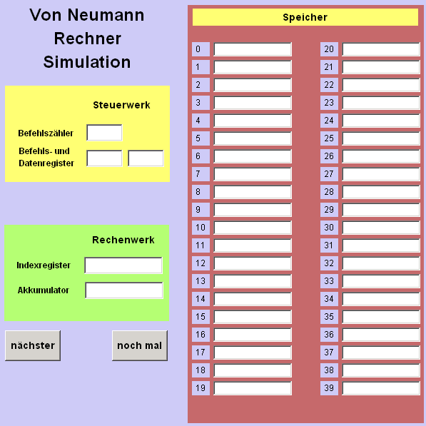
Aufgaben zum Von - Neumann - Rechner

1. Schreibe die Zahlen 12, 100, 150 und 255 in die Zellen 20 bis 23!
Kopiere sie in die Zellen 30 bis 33!

2. Schreibe die Zahlen 250 und 475 in die Zellen 21 und 22!
In Zelle 30 soll die Summe der beiden Zahlen.

3. Schreibe die Zahlen 15, 28 und 39 in die Zellen 21 bis 23!
In Zelle 30 soll die Summe der 3 Zahlen eingetragen werden.

4. In Zelle 20 soll 100 eingetragen werden, in Zelle 21 die 1.
Nun muss in Zelle 30 100 kopiert werden, dann in den folgenden 5 Zellen
weiterzählen: 101, 102, 103, 104, 105 (incrementieren)

5. Die Aufgabe 4 kann mit dem INC-Befehl eleganter gelöst werden.

6. In Zelle 20 soll 77 stehen. Sie wird nach 30 kopiert.
Jetzt soll von 31 bis 35 decrementiert werden: 76, 75, 74, 73, 72.

7. Trage in Zelle 20 die Zahl 500 ein, in 21 die Zahl 200 und in 22 die Zahl 2!
Die Lösung 500 - 200 in die Zelle 30 rechnen, danach 2 subtrahieren und in
Zelle 31 eintragen!

Wiederholung:

Einfache Programmierung ohne Schleifen

Speicher | Inhalt | Schreibe ein Programm, das die Summe der Speicherinhalte 30 bis 32 in Speicheradresse 33 ausgibt!
30 | 7
31 | 12
32 | 14

Speicher | Inhalt | Die Speicher 31 bis 35 sollen die Zahl aus Speicher 30 weiterzählen, in diesem Fall 8,9,10,11,12.
30 | 7

Speicher | Inhalt | Speicherzelle 25 soll das Doppelte von Speicher 20 erhalten, 26 das Doppelte von 21 und 27 das Doppelte von 22.
20 | 10
21 | 85
22 | 117

